山东省健康促进与教育学会
————————---

鲁健教〔2025〕40号

关于召开山东省健康促进与教育学会
超声诊断健康教育专业委员会成立大会
暨第一次学术会议的通知

各相关单位：
为进一步提高我省超声医学专业水平，促进我省健康教育事业发展，经研究，定于2025年9月下旬在济南市召开山东省健康促进与教育学会超声诊断健康教育专业委员会成立大会暨第一次学术会议，届时将邀请国内知名专家进行学术讲座，现将会议的有关事项通知如下：
一、组织单位
主办单位：山东省健康促进与教育学会
承办单位：山东省立第三医院
二、会议时间及安排
报到时间：2025年9月19日下午（14:00-19:00）。
会议时间：2025年9月20日全天会议
会议地点：济南富力凯悦酒店三楼宴会厅1厅（地址：济南市市中区经四路187号）。
三、参会人员
山东省健康促进与教育学会超声诊断健康教育专业委员会候选人；各级医疗卫生机构、医学高等院校及科研院所从事超声诊疗、科学研究、教育培训等相关专业技术人员。
四、会议内容
（一）成立超声诊断健康教育专业委员会
选举产生山东省健康促进与教育学会第一届超声诊断健康教育专业委员会委员、副主任委员及主任委员。
（二）召开学术会议
聚焦技术创新、远程医疗、医工融合等前沿热点，分享科研成果，促进学科发展。
五、会务费用及其他事项
山东省健康促进与教育学会超声诊断健康教育专业委员会候选人务必注册参会（确因特殊原因不能参会者，经会务组同意后可委托他人参会并提交委托书，否则视为自动放弃委员候选人资格。）
（1）会员费：新申报的山东省健康促进与教育学会会员请进入网址http://jqh.jiankangqilu.com/（必须为PC端进入），注册、申请并缴费，会员费300元（会费标准60元/年，一次性缴纳5年，共300元；已缴纳过学会会费的委员请备注会费缴纳时间）付款时请备注：超声诊断健康教育专业委员会+参会人员姓名。
（2）会务费：本次会议免收注册费，交通、食宿自理，按照规定回单位报销。住宿酒店：济南富力凯悦酒店。标准间275元／床，单人间：500元／间，请自行扫下方二维码预定住宿。
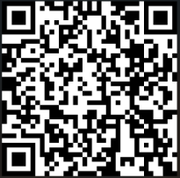
（如需住宿，请自行扫码办理）
（3）参会人员请于9月10日前填报回执（附件2），并将电子版发送至17865571578@163.com。
六、联系人与联系方式
超声诊断健康教育专业委员会筹备组：冯晓丹 17865571578
王雪洁 17865707687
山东‬省健康促进与教育学会： 翟秋月 0531-82898625
济南富力凯悦酒店：朱 红 15253187715
山东省健康促进与教育学会网址：www.jiankangqilu.com
扫描下方二维码关注学会官方公众号
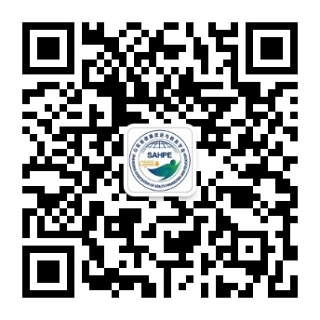

附件:1.会议酒店线路图
:2.参会回执

山东省健康促进与教育学会
2025年8月21日
附件1.
济南富力凯悦酒店交通路线（参考）
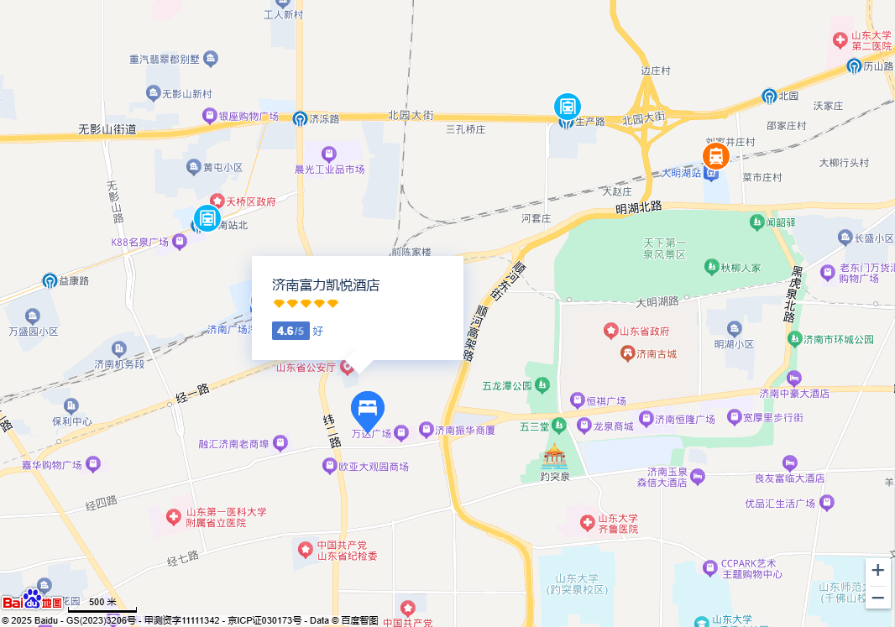
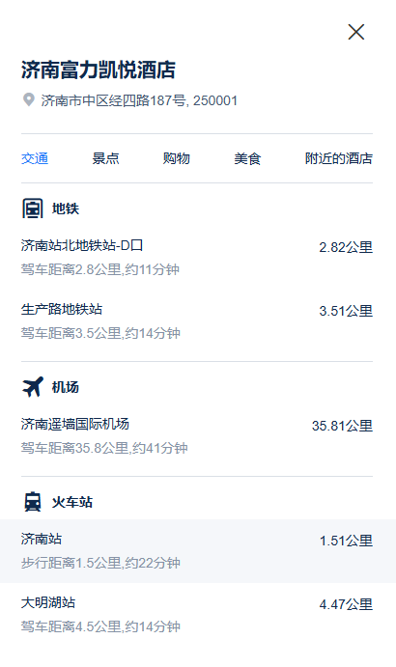

附件2.参会回执
山东省健康促进与教育学会超声诊断健康教育专委会成立大会报名回执
姓名 | 性别 | 单位 | 职称/职务 | 联系电话 | 电子邮箱 | 备注

注：请2025年9月10日12时前将参会回执发送至邮箱17865571578@163.com

